高级语言程序设计
实验报告

一．作业题目
时间回溯

二．开发软件
VS2022

三．简介
设计思路
本游戏是一款基于MFC框架的时间回溯闯关游戏。核心创新点为“时间倒流”机制——玩家按空格键可消耗能量回到数秒前的位置，用于纠正失误或躲避陷阱。
游戏包含以下设计：
· 倒流能量系统：能量100点，每次倒流消耗10点，收集金币可恢复能量
· 动态难度：每收集2个金币，陷阱速度增加20%
· 多关卡体系：集齐8个金币进入下一关，共5关
· 生命值系统：初始3条命，无敌帧防止连续死亡

AI使用披露：
AI工具名称：DeepSeek (Claude 3.5 Sonnet架构)
具体用途：逻辑调试、项目结构设计
使用位置 ：
定时器逻辑代码：
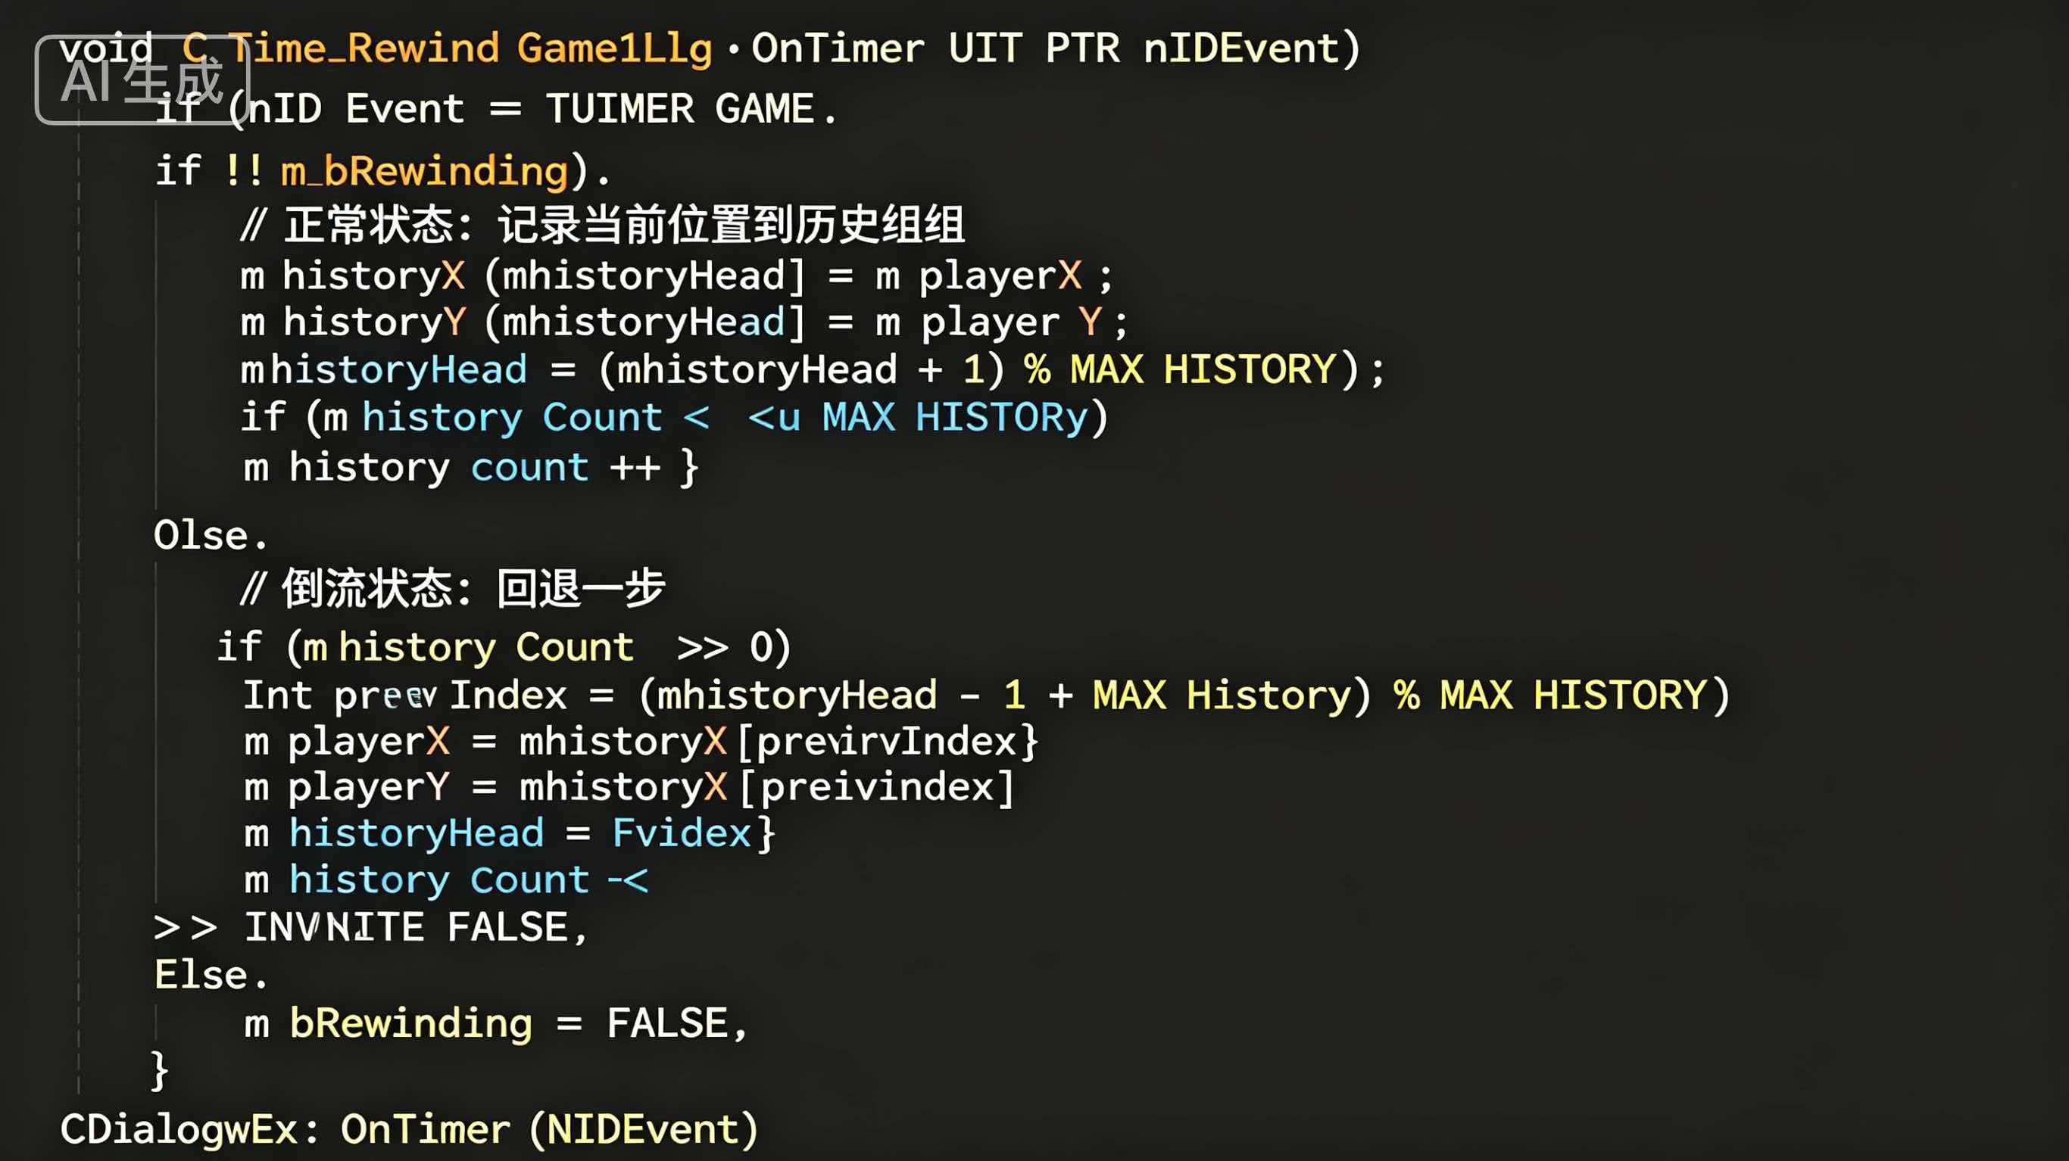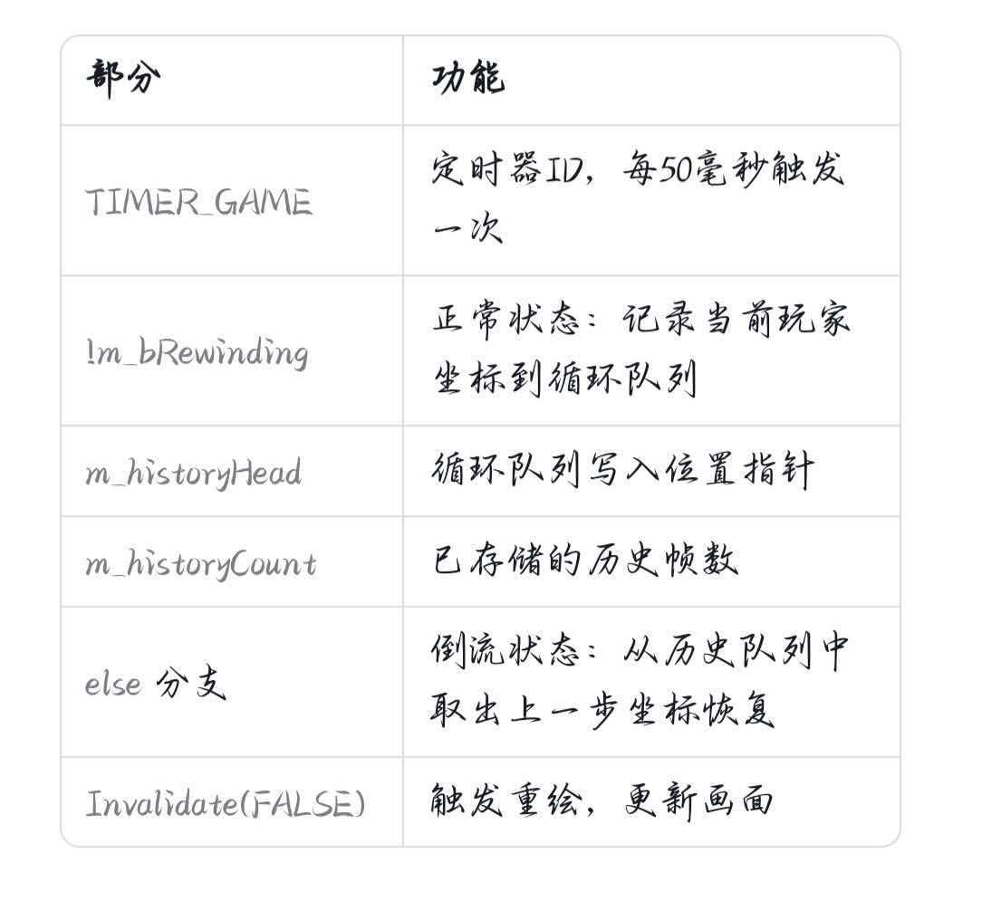

碰撞检测代码：
